**Дударёнок Анастасия Иосифова (Dudaronkowna Anastazija)**

6 мая 1817 г – крещение (НИАБ 136-13-894, лист 96об, №31/1817-р (ориг)).

**НИАБ 136-13-894:** Лист 96об. **Метрическая запись №31/1817-р (ориг).**

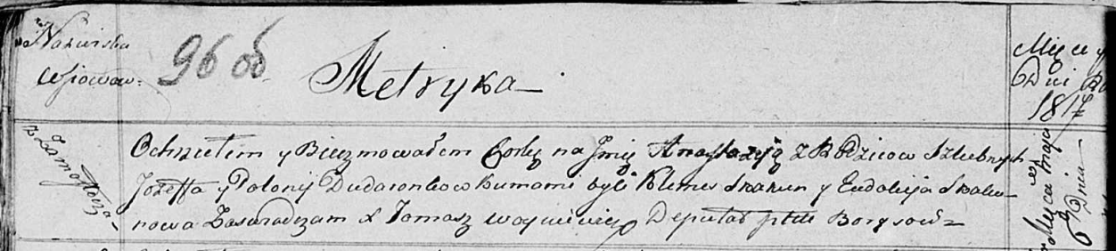

Осовская Покровская церковь. 6 мая 1817 года. Метрическая запись о крещении.

Dudaronkowna Anastazija – дочь родителей с деревни Замосточье.

Dudaronek Jozef – отец.

Dudaronkowa Połonija – мать.

Skakun Klemes – кум.

Skakunowa Eudokija – кума.

Woyniewicz Tomasz – ксёндз.